**Қызықты биология**

*Мақсаты:*

Оқушылардың есте сақтау қабілеттерін, логикалық ойлау жылдамдықтарын, дүниетанымдарын, ой-өрістерін дамыту, биология пәніне қимыл –қозғалыс ойындары арқылы қызығушылықтарын арттыру.

*Жүргізуші:*

Жасыл желек жердің сәні саялы,

Қамқор болсаң жапырағын жаяды.

Мейіріммен жылуын арна жүректің,

Соған қоса алақан керек аялы.

Өсімдік-өмір тірегі, талас бар ма?

Тіршілік өсімдіксіз жарасқан ба?

*1 жүргізуші:* иә, мектебімізде жаратылыстану пәндері бойынша апталық өтуде. Бүгінгі күн биология пәніне арналыпты. Олай болса 8-10 сыныптар аралығында «Биология әлеміне саяхат» атты қимыл –қозғалыс ойындары арқылы биология пәнінен білімімізді көрсетіп сайысқа түсеміз.

Асыл тастан, өнер жастан шығады,

Ақылды адам бір айтқаннан ұғады.

Халық айтса, қалт айтпайды дегендей,

Баға берер әділқазы құрамы.

*2 жүргізуші:* Шеберлікті, білімді,

Сараптап сіздер көріңіздер

Әділ қазы алқасы

Әділ баға беріңіздер.

Бүгінгі сайысқа төрелік ететін жаратылыстану бірлестігінің мүшелері және 11 сынып оқушылары.

Сайыстың 1 шарты бойынша топтың аты, ұраны және әні бағаланады. Қалған шарттары содан кейін таныстырылады.

Өнер қуып сайыскерлер өтер деймін,

Бір басына өнері жетер деймін.

Бәсекеге түскен сайыскерлер кезектесіп,

Таныстырып өздерін өтсе деймін.

10 сынып 9 сынып 8 А сыныбы 8 Б сыныбы

Сайысымызды келесі шарттарын және ойнау ережесімен таныстыру үшін биология пәні мұғалімі Құралай Тоқтарханқызын шақырамыз.

**І. «Бәйге» кезеңі**

**ІІ. «Терминдер» кезеңі**

**ІІІ. «Ойлан тап» кезеңі**

**ІV. «Кім жылдам» кезеңі**

**V. «Пазл құрастыру» кезеңі**

**VІ. «Өнеріңді көрсет» кезеңі**

1 жүргізуші: Жарыс заңы ежелден

Жеңімпазды анықтау

Жеңімпаз болу шарты сол

Еңбектену жалықпау

2 жүргізуші: Сәт сапар тілеп бәріңізге

Сайысты біз бастайық

Көрсетіп терең білімді

Қалмайық біз жасқанып

Білім деген биік шың,

Бақытқа сені жеткізер.

Білім деген ақылшың,

Қиындықтан өткізер – деп, барлықтарыңызға сәттілік тілейміз.

**І. «Бәйге» кезеңі**

1. Фотосинтезді зерттеген ғалым. К.А.Тимирязев

2. Қазақстанның Қызыл кітабы қашан шықты. 1978ж

3. Өсімдіктің жер асты мүшесі. Тамыр

4. Кепкенде түсі ағарып кететін мүк. Шымтезек мүгі

5. Күнбағыстың гүлшоғыры. Себет

6. Адам жүрегінің салмағы. 250-300г

7. Құрылысы, қызметі бірдей жасушалар тобы. Ұлпа

8. Микроскоппен ең алғаш жасушаны қараған ғалым. Роберт Гук

9. Мүктің тамыр қызметін атқаратын жіпшесі. Ризоид

10. Өсімдікте неше ұлпа бар. 4

11. Бактерия сөзінің мағынасы. Таяқша

12. Қына неше ағзаның селбесуінен тұрады. 2. Балдыр, саңырауқұлақ

13. Биология ғылымына жүйелеуді енгізген, қазірде жүйелеудің атасы саналатын ғалым. К.Линней

14. Иммунитет дегеніміз не? Ағзаның ауруға қарсы тұру қабілеті

15. Адамның жүрегі неше бөлікті? 4

16. Ұлпаға дегеніміз не? Құрылысы, атқаратын қызметі ұқсас жасушалардың тобы

17. Тамырлар шығу тегіне қарай нешеге бөлінеді? Кіндік, шашақ

18. Мүшелдік жыл санауға кірген жорғалаушы. Жылан

19. Ең алып құс. Түйеқұс

20. Бақаның итшабағы /дернәсілі/ немен тыныс алады? Желбезек

**ІІ. «Терминдер» кезеңі**

Ботаника- өсімдіктерді зерттейтін ғылым

Зоология- жануарларды зерттейтін ғылым

Альгология- балдырларды зерттейтін ғылым

Стомотология- тісті зерттейтін ғылым

Кардиология- жүректі зерттейтін ғылым

Гельминтология- паразит құрттарды зерттейтін ғылым

Герпетология- бауырмен жорғалаушыларды зерттейтін ғылым

Урология- бүйректі зерттейтін ғылым

Бриология- мүктерді зерттейтін ғылым

Арахнология- өрмекшілерді зерттейтін ғылым

Цитология- жасушаны зерттейтін ғылым

Ихтиология- балықтарды зерттейтін ғылым

Микробиология- ұсақ ағзаларды зерттейтін ғылым

Маммология, териология- сүтқоректілерді /аңдарды/ зерттейтін ғылым

**ІІІ. «Ойлан тап» кезеңі**

1. Мына суретте неше қаз бар? 22

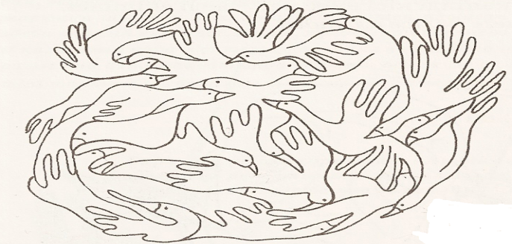

1. Тасада тұрған мысықтардың саны қанша? 4 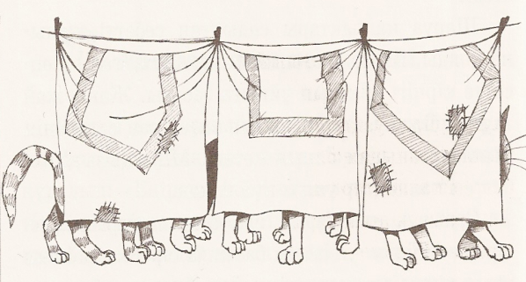
2. Соғады күні-түні алмай тыным, Құлайды ол тоқтаса таудай тілің. (Жүрек)
3. Бақта өсіп тұрған бәйтеректің бұтақтарына екі қарға келіп қонды да, жөн сұраса бастады. Олар қарқылдап қойып бірі оңтүстікке, екіншісі солтүстікке қарап отыр. Олар бір-бірін қалай көріп отыр?

Жауабы: Сөйлесу үшін қарғалар біріне-бірі қарама-қарсы, яғни, бірі оңтүстікке, екіншісі солтүстікке қарап отырған.

1. Отбасында бес ер бала және олардың әрқайсысының бір бір қарындасы бар екен. Сонда отбасында қанша бала бар?

Жауабы: Отбасында 6 бала бар. Себебі барлық ұлға қарындас біреу.

1. Жаңбыр жауып, найзағай жарқылдағанда емен ағашының түбіне жасырынуға болмайды. Оның себебі неде?

Жауабы. Еменнің тамыры берік, әрі терең бойлаған, ол жай тартқыш қызметін атқарады. Найзағай басқа ағаштарға қарағанда еменге жиі түседі.

**ІV. «Кім жылдам» кезеңі**

1. Адам ағзасындағы *қан мөлшерін анықта.* Қанның меншікті салмағы 1,06г/см3, қанның мөлшеріне дене салмағының7% сай келеді. Адамның салмағы ~ 50-60-7Окг.

*Мысалы:* 60_______100%

х____ 7%

Х= (60*7) /100 = 420 / 100 ^4,2*1,06=4,45 қанның мөлшері - 4,45л

1. Қалыпты жағдайда жүрек 1 минут ішінде орта есеппен 6 л қанды тамырларға айдаса, 1 сағатта жөне 1 тәулікге қанша мөлшерде қан айдайды?

Жауап: 60 х 6 = 360 рет, яғни 1 сағатта 360 рет.

360 рет х 24 сағ. = 8640 литр, яғни 1 тәулікте 8640 литр қан айдайды.

1. Қалыпты жағдайда жүрек орта есеппен 1 минута 70 рет жиырлатын болса, 1 тәулікте қанша рет соғады?

60∙70 = 4200 рет. 4200 ∙ 24 = 100800

1. 1 минут ішінде денедегі қан жүрек арқылы екі рет өтеді. Қан тәулігіне қанша рет өтеді?

Жауап.

60 мин х 2 = 120 рет, яғни 1 сағ. - 120 рет.

120 х 24 = 2880 рет, яғни 1 тәулікте - 2880 рет.

1. Тыныс шығарғандағы ауаның құрамында 4% СО2 бар. Окушы 1 минутта 18 рет тыныс алып, 500 см3 ауа өткізсе, 1 сабақта / 45 мин/ канша СО2 шығарғаны?

16200 см3.

1. Әрбір тыныс алғанда адам өкпесінен 500 см3 ауа өтеді. Егер минутга 18 peт тыныс алса, 1 тәулікте қанша ауа өткен?

Жауабы: 12960000 см

1. 1 тонна қоңыр балдырлардан 4 кг. таза йод шығады. 100 тонна йод алу үшін неше тонна балдыр жұмсалады?

Жауабы. 25 кг йод

**V. «Пазл құрастыру» кезеңі**

Табиғат суреттерін құрастыру

**VІ. «Өнеріңді көрсет» кезеңі**

Шарты. Әр топтың бір мүшесіне мақал көрсетіледі. Мақалды тақтаға еш дыбыс шыңармай суретпен бейнелейді, топ мүшелері мақалды табу керек.

*/Әр дұрыс жауапқа 1 ұпай/*

10 сынып.

1. Отансыз адам- ормансыз бұлбұл
2. Жігітке жеті өнер де аз
3. Ерді намыс, қоянды қамыс өлтіреді.

9 сынып.

1. Аң патшасы арыстан
2. Отан – оттан да ыстық
3. Қолда барды алтынның қадірі жоқ

8 А сыныбы.

1. Ас атасы -нан
2. Білімді мыңды жығады.

Білекті бірді жығады

1. Сиырдың сүті -тілінде

8 Б сыныбы.

1. Бір тал кессең он тал ек
2. Қыз өссе –елдің көркі,

Гүл өссе –жердің көркі

1. Арпа, бидай ас екен,

Алтын, күміс тас екен.

**Көрермендермен «Кім өнерлі» кезеңі.**

Әр сыныптан екі оқушыдан келіп, берілген тапсырманы қимылмен көрсету керек.

1. Гүлдің солуы

2 Судан шығып қалған балық

3. Таңертең ерте тұрған қораз даусын салу

4.Мысықтан қорқып қашқан тышқан

5 Гүлдерді тозаңдандырып жүрген ара болу

6.Банан жеген маймыл болу.

7.Қорыққан қоян

8. Бүршік жарған ағаштар

**Қорытындылау.** Міне біздің ойынымызда өз мәресіне жетті. Ойын - бұл әрқашан толғаныс, күрес, бірақ бұл- мейрам. Мейрам – ақылдылықпен және жеңістің үйлесімділігі.

1 жүргізуші:

Қайсысы білгір білімді

Талабына қарайық

Кімдер зерек, кім жылдам

Таланттарды табайық

2 жүргізуші:

Әділ қазы алқасы

Сараласын бағалап

Кім жеңеді сайыста

Анықтайық даралап – деп әділ қазылар сөз кезегі сіздерде.

Бүгін апталықтың тағы бір күні өз мәресіне жетті. Ойнаған қимыл қозғалыс ойындары арқылы білімімізді жетілдіріп, бой сергіттік. Қоштасардың алдында сендерге мықты денсаулық, өмірде іс – әрекетіріңізге әділ болуыңызға тілектеспіз.

Қорытынды, марапаттау

**І. «Бәйге» кезеңі**

1. Фотосинтезді зерттеген ғалым. К.А.Тимирязев

2. Қазақстанның Қызыл кітабы қашан шықты. 1978ж

3. Өсімдіктің жер асты мүшесі. Тамыр

4. Құстардың аналығы қалай аталады? Мекиен

5. Күнбағыстың гүлшоғыры. Себет

6. Адам жүрегінің салмағы. 250-300г

7. Құрылысы, қызметі бірдей жасушалар тобы. Ұлпа

8. Микроскоппен ең алғаш жасушаны қараған ғалым. Роберт Гук

9. Мүктің тамыр қызметін атқаратын жіпшесі. Ризоид

10. Өсімдікте неше ұлпа бар. 4

11. Бактерия сөзінің мағынасы. Таяқша

12. Қына неше ағзаның селбесуінен тұрады. 2. Балдыр, саңырауқұлақ

13. Биология ғылымына жүйелеуді енгізген, қазірде жүйелеудің атасы саналатын ғалым. К.Линней

14. Иммунитет дегеніміз не? Ағзаның ауруға қарсы тұру қабілеті

15. Адамның жүрегі неше бөлікті? 4

16. Ұлпаға дегеніміз не? Құрылысы, атқаратын қызметі ұқсас жасушалардың тобы

17. Тамырлар шығу тегіне қарай нешеге бөлінеді? Кіндік, шашақ

18. Мүшелдік жыл санауға кірген жорғалаушы. Жылан

19. Ең алып құс. Түйеқұс

20. Бақаның итшабағы /дернәсілі/ немен тыныс алады? Желбезек

**ІІ. «Терминдер» кезеңі**

Ботаника- өсімдіктерді зерттейтін ғылым

Зоология- жануарларды зерттейтін ғылым

Альгология- балдырларды зерттейтін ғылым

Стомотология- тісті зерттейтін ғылым

Кардиология- жүректі зерттейтін ғылым

Гельминтология- паразит құрттарды зерттейтін ғылым

Герпетология- бауырмен жорғалаушыларды зерттейтін ғылым

Урология- бүйректі зерттейтін ғылым

Бриология- мүктерді зерттейтін ғылым

Арахнология- өрмекшілерді зерттейтін ғылым

Цитология- жасушаны зерттейтін ғылым

Ихтиология- балықтарды зерттейтін ғылым

Микробиология- ұсақ ағзаларды зерттейтін ғылым

Маммология, териология- сүтқоректілерді /аңдарды/ зерттейтін ғылым

**ІІІ. «Ойлан тап» кезеңі.**

1. Мына суретте неше қаз бар? **22**

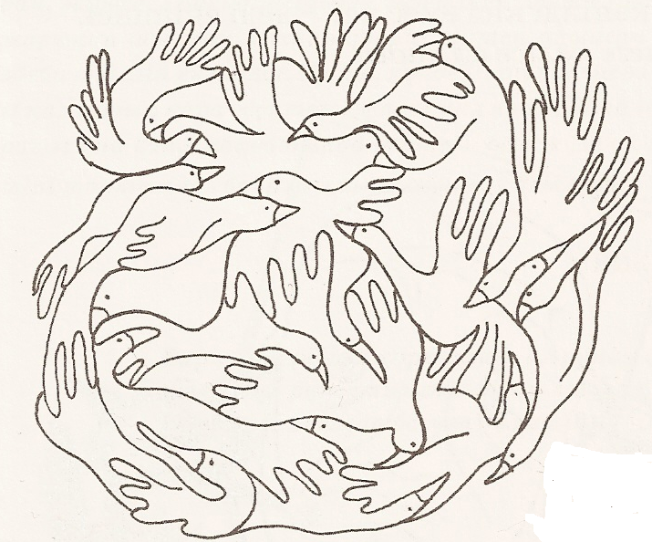

1. Тасада тұрған мысықтардың саны қанша? **4** 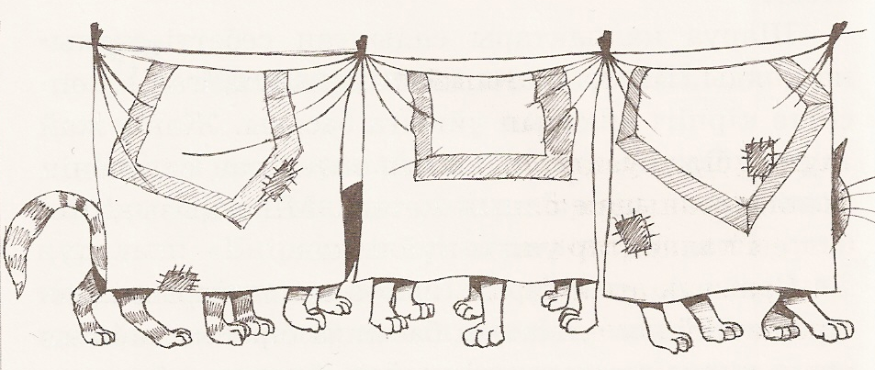
2. Соғады күні-түні алмай тыным, Құлайды ол тоқтаса таудай тілің. **(Жүрек)**
3. Бақта өсіп тұрған бәйтеректің бұтақтарына екі қарға келіп қонды да, жөн сұраса бастады. Олар қарқылдап қойып бірі оңтүстікке, екіншісі солтүстікке қарап отыр. Олар бір-бірін қалай көріп отыр?

**Жауабы:** Сөйлесу үшін қарғалар біріне-бірі қарама-қарсы, яғни, бірі оңтүстікке, екіншісі солтүстікке қарап отырған.

1. Отбасында бес ер бала және олардың әрқайсысының бір бір қарындасы бар екен. Сонда отбасында қанша бала бар?

**Жауабы:** Отбасында 6 бала бар. Себебі барлық ұлға қарындас біреу.

1. Жаңбыр жауып, найзағай жарқылдағанда емен ағашының түбіне жасырынуға болмайды. Оның себебі неде?

**Жауабы.** Еменнің тамыры берік, әрі терең бойлаған, ол жай тартқыш

қызметін атқарады. Найзағай басқа ағаштарға қарағанда еменге жиі түседі.

**ІV. «Кім жылдам» кезеңі**

1. Адам ағзасындағы *қан мөлшерін анықта.* Қанның меншікті салмағы 1,06г/см3, қанның мөлшеріне дене салмағының7% сай келеді. Адамның салмағы ~ 50-60-7Окг.

***Мысалы:***60_______100%

х____ 7%

Х= (60*7) /100 = 420 / 100 ^4,2*1,06=4,45 **қанның мөлшері - 4,45л**

1. Қалыпты жағдайда жүрек 1 минут ішінде орта есеппен 6 л қанды тамырларға айдаса, 1 сағатта жөне 1 тәулікге қанша мөлшерде қан айдайды?

**Жауабы:** 60 х 6 = 360 рет, яғни 1 сағатта 360 рет.

360 рет х 24 сағ. = 8640 литр, яғни 1 тәулікте 8640 литр қан айдайды.

1. Қалыпты жағдайда жүрек орта есеппен 1 минута 70 рет жиырлатын болса, 1 тәулікте қанша рет соғады?

**Жауабы:** 60∙70 = 4200 рет. 4200 ∙ 24 = 100800

1. 1 минут ішінде денедегі қан жүрек арқылы екі рет өтеді. Қан тәулігіне қанша рет өтеді?

**Жауабы:**

60 мин х 2 = 120 рет, яғни 1 сағ. - 120 рет.

120 х 24 = 2880 рет, яғни 1 тәулікте - 2880 рет.

1. Тыныс шығарғандағы ауаның құрамында 4% СО2 бар. Окушы 1 минутта 18 рет тыныс алып, 500 см3 ауа өткізсе, 1 сабақта / 45 мин/ канша СО2 шығарғаны?

**Жауабы:** 16200 см3.

1. Әрбір тыныс алғанда адам өкпесінен 500 см3 ауа өтеді. Егер минутга 18 peт тыныс алса, 1 тәулікте қанша ауа өткен?

**Жауабы:** 12960000 см

1. 1 тонна қоңыр балдырлардан 4 кг. таза йод шығады. 100 тонна йод алу үшін неше тонна балдыр жұмсалады?

**Жауабы:** 25 кг йод

**V. «Пазл құрастыру» кезеңі**

**VІ. «Мақалды еш дыбыссыз суретпен көрсет» кезеңі**

10 сынып.

1. Отансыз адам- ормансыз бұлбұл
2. Жігітке жеті өнер де аз

9 сынып.

1. Аң патшасы арыстан
2. Отан – оттан да ыстық

8 А сыныбы.

1. Ас атасы -нан
2. Білімді мыңды жығады.

Білекті бірді жығады

8 Б сыныбы.

1. Бір тал кессең он тал ек
2. Қыз өссе –елдің көркі,

Гүл өссе –жердің көркі